PRESSEMITTEILUNG

Karriere für kleine Tierfreunde: “Traumberuf Tiertrainer 3D” für den Nintendo 3DS
Die Spielenden helfen Tierbesitzern bei der Erziehung ihrer tierischen Lieblinge. In der neuen Aufbau- und Pflegesimulation von TREVA Entertainment bringen sie Vierbeinern und Vögeln lustige Kunststücke bei und bereiten sie auf wichtige Prüfungen vor. So werden sie zu stolzen und treuen Begleitern, ob als Blindenhund oder Filmstar.
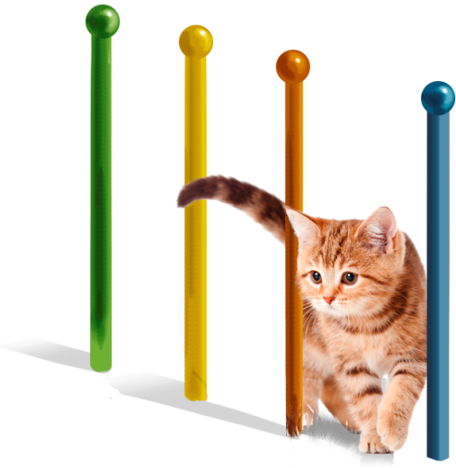
Hamburg, 9. April 2015 – Ein Klassenzimmer für Vierbeiner ist die neueste Veröffentlichung der TREVA Entertainment GmbH. „Traumberuf Tiertrainer 3D“ für den Nintendo 3DSTM hält spannende Aufgaben für tierliebe Kinder bereit. Mit ihrer eigenen Tierschule starten sie eine tolle Karriere und trainieren süße Hunde, Katzen, Kaninchen, Mäuse, Pferde und Papageien. Im Tierkindergehege werden sogar tapsige Welpen und niedliche Kätzchen betreut.
Viel Geduld und Wissen ist erforderlich, um die Tiere auszubilden. Zunächst geht es darum, dass sie einfache Befehle und kleine Tricks ausführen: Pfötchen geben, sich hinlegen, Männchen machen oder sich im Kreis drehen. Als Belohnung bekommen die Tiere Streicheleinheiten und Leckerlis. Die Tiertrainer müssen stets auf die Werte ihrer Tiere achten – Lernfortschritt, Energie, Vertrauen, Hunger und Hygiene – und dafür sorgen, dass es ihnen an nichts fehlt. In den Geschäften der nahegelegenen Stadt können die Spielenden neues Pflege- und Trainingszubehör sowie Futter für die Tiere kaufen. Entspannung finden Mensch und Tier beim Gassi gehen im Grünen oder beim Ausritt mit dem Pferd rund um den Waldsee.
Im weiteren Verlauf wird die Tierschule stetig ausgebaut und die Tiere auf schwierigere Aufgaben vorbereitet. In Spezialaufträgen werden sie in Verkehrssicherheit, zum Familientier, zum Blinden- oder Spürhund ausgebildet. Besonders begabte Tiere dürfen am Filmset vor zahlreichen Kulissen ihren ersten Star-Auftritt hinlegen.
Auch die Tiertrainer bilden sich weiter. So lernen sie immer wieder Neues über ihre Lieblingstiere und wenden dies im Unterricht an.
“Traumberuf Tiertrainer 3D“ unterstützt die Steuerung mit dem Schiebepad des Nintendo 3DS. Außerdem können Spielmünzen gesammelt und in Spielwährung eingetauscht werden.

Key Features
- Zahlreiche beliebte Tierarten und sogar Tierbabys
- Weitläufiges Areal in einer farbenfrohen 3D-Welt: Tierschule mit großem Außengelände, Gassi gehen und Ausreiten am Waldsee, Einkaufsmöglichkeiten in der Stadt
- Spielerisches Tiertraining: Tricks und lustige Kunststücke beibringen
- Spezialaufträge zur Ausbildung der Tiere (z.B. Verkehrssicherheit, Blindenhund, Filmauftritt)
- Belohnung der Tiere mit Streicheleinheiten und Leckerlis
- Auf- und Ausbau der Tierschule
- Unterstützung des Schiebepads
- Spielmünzen sammeln

Das Nintendo 3DS-Spiel „Traumberuf Tiertrainer 3D“ ist ab heute für 29,99 Euro im Handel erhältlich. Das Spiel kann auch im Nintendo eShop heruntergeladen werden.
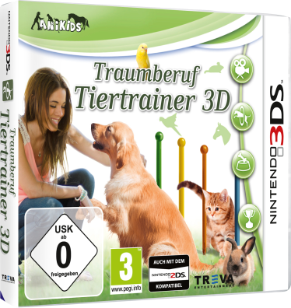
Traumberuf Tiertrainer 3D

Plattform: Nintendo 3DSTM
Genre: 3D Tiertrainer-/ Tierpflegesimulation
Zielgruppe: Kinder 7+
EAN: 4041756013308
Preis: € 29,99
VÖ: 9. April 2015
USK / PEGI: 0 / 3
Publisher: TREVA Entertainment GmbH
Entwickler: Raylight Studios

Bildmaterial und weitere Informationen zu diesem Titel finden Sie auf unserem Presseserver:
Adresse: www.treva-entertainment.com/deutsch/presse/presse-server/

QR-Code mit der Nintendo 3DS-Kamera scannen, um direkt zum Spiel
"Traumberuf Tiertrainer 3D" im Nintendo eShop zu gelangen.

Nintendo DSi and Nintendo 3DS are trademarks of Nintendo. © 2011 Nintendo.

Über TREVA Entertainment:
TREVA Entertainment GmbH nahm 2006 den heutigen Geschäftsbetrieb auf. Veröffentlicht werden aktuelle Themen für Kinder, Jugendliche, junge Erwachsene und Familien in den Segmenten Konsolen- und PC-Spiele sowie Online- und Mobilegames.
Im Mittelpunkt des Portfolios stehen die Spiele der international etablierten, eigenen Serienlabels „Pferd & Pony“, „ANIKIDS“, „Classics To Go“ und „J4G – JUST FOR GIRLS“. Aber auch Stand Alone-Titel wie „Just SING!“, das weltweit erste Karaoke-Game für Nintendo DSi™, oder „Dance! It’s your Stage“ in Kooperation mit Detlef D! Soost gehören zum Kerngeschäft von TREVA. Weiterhin ergänzen ausgewählte, international bekannte Lizenzen wie „Emily the Strange™“ und „America’s Next Top Model™“ das Line-up des Hamburger Publishers.

Pressekontakt
Katrin Haase
TREVA Entertainment GmbH
Goldbekplatz 3-5
D-22303 Hamburg
Phone: +49 - 40 / 22 63 633-60
E-Mail: k.haase@treva-entertainment.com
Website: www.treva-entertainment.com

